ZOBRAZENÍ KRUŽNICE

Kružnice k je určena středem S, poloměrem r a rovinou, v níž leží.
Podle vzájemné polohy roviny kružnice a průmětny
jsou tři možnosti, jak se kružnice zobrazí:

1) Rovina kružnice je rovnoběžná s průmětnou,
obrazem kružnice je opět kružnice.

2) Rovina kružnice je kolmá k průmětně,
obrazem kružnice je úsečka délky 2r.

3) Rovina kružnice má obecnou polohu k průmětně,
obrazem kružnice je elipsa.

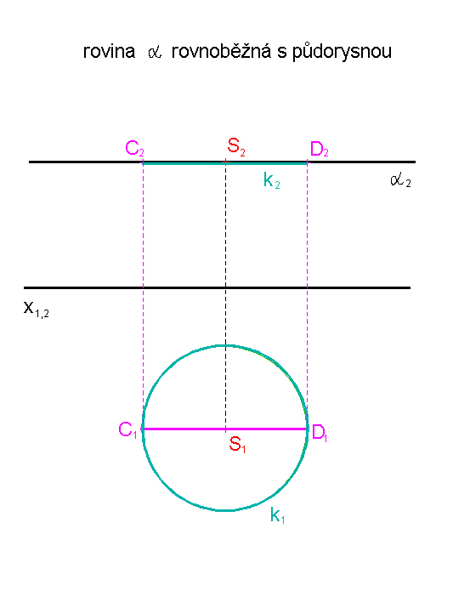
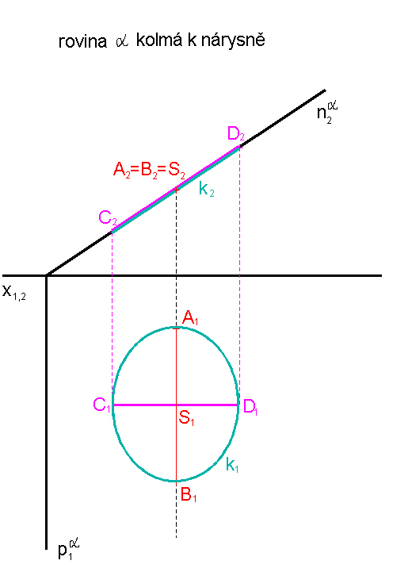

Kružnice v obecné rovině vzhledem k oběma průmětnám


